Materia 18 – Unidad 08 – Tema 08p
TPP: Características del flujo bajo una compuerta radial
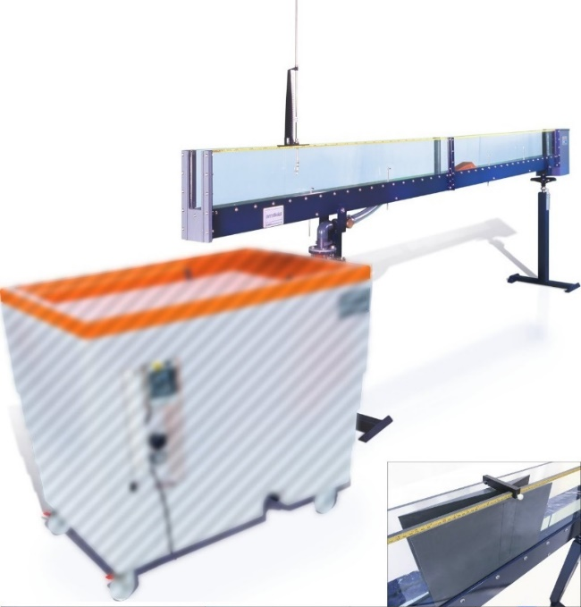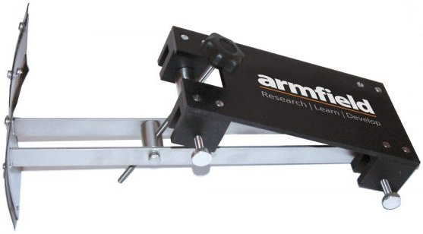
https://www.tecnoedu.com/Ofertas/SV7968g.php#C4MkII25M10

Objetivo
- Determinar la relación entre la altura aguas arriba y el caudal debajo de una compuerta radial (Tainter Gate) bajo diferentes condiciones de operación.
- Calcular el coeficiente de descarga en cada condición.

Método
- Utilizaremos la compuerta radial C4-66 instalada en el canal C4-MkII.

Equipamiento requerido
- Canal Armfield C4-MkII con:
  - Modelo de compuerta radial (de Tainter) - C4-66
  - 2 Limnímetros de punta y gancho, con escala de 300 mm
  - Banco hidráulico Armfield F1-10-A/F1-10-2-A
  - Cronómetro (para medición de caudal usando el tanque de aforo volumétrico del F1-10-A/F1-10-2-A)
- Equipamiento opcional
  - Caudalímetro de lectura directa
  - C4-61 Tubo de Pitot y manómetro (para medición de velocidad)

A tener en cuenta
Se aplican todas las recomendaciones de seguridad y buenas prácticas de uso del banco F1-2-10-A descriptas en los documentos:
F1-10-2-A_RecomendacionesGenerales.docx
C4-MKII-2.5M-10_RecomendacionesGenerales.docx
Antes de utilizar el C4-MkII, se debe desembalar, montar e instalar como se describe en esta Guía de instalación. El uso seguro del equipo depende de seguir el procedimiento de instalación correcto.

Nomenclatura
Magnitud | Símbolo | Unidad | Obtención
Ancho del canal/presa, etc. | b | m | Medida
Constante gravitacional | gramo | m s⁻² | Dada: 9,81 m^{s-2}
Diferencia en las lecturas del manómetro. | h | m | Calculado a partir de lecturas del manómetro.
Caudal volumétrico | q | m³ s⁻¹ | Medido o calculado
Radio medio hidráulico | R | m
Temperatura del agua | t | ºC | Temperatura del agua
Velocidad del fluido local | v | m s⁻¹ | Medido
Velocidad media del fluido | V | m s⁻¹ | Calculado
Profundidad del fluido en cualquier ubicación. | y | m | Medido
Densidad del fluido | r | kg m⁻³ | Medido o tomado de tablas

Nomenclatura para flujo en superficie libre
Magnitud | Símbolo | Unidad | Obtención
Velocidad de la onda de gravedad en aguas tranquilas y poco profundas. | c | m s⁻¹ | (a veces llamada celeridad)
Coeficiente de contracción | C_{c} | - | Dado
Coeficiente de descarga | C_{d} | - | Dado
Coeficiente de velocidad | C_{v} | - | 0,95< C_{v} <1,0
Altura hidráulica específica (altura de energía total medida en relación con el lecho del canal) | E | m | E = y + V²/2g  Nota: Si el certo se ubica en el lecho del canal entonces E = H (z = 0)
Fuerza de una corriente | F | N | F = ρ g b y²/2 + ρ Q²/by
Altura de la superficie del agua sobre la cresta de un vertedero | y_{c} | m | Medido
Altura hidráulica total o altura total (altura de la línea de energía (e) sobre un punto de referencia) | h | m | H = y + V²/2g + z
Pérdida de carga total entre secciones específicas. | ΔH | m | Presión de altura y sobre el lecho del canal
Presión a la altura y sobre el lecho del canal | p | N m⁻² | Medido
Altura de la cresta del vertedero sobre el lecho del canal | h | m | Medido
Altura de la superficie del agua sobre la cama en la posición x | y_{x} | m | Medido
Profundidad crítica | y_{crit} | m | Profundidad a la que la energía específica del flujo es mínima.
Altura de apertura de la compuerta | y_{g} | m | Medido
Altura de la garganta del sifón | y_{t} | m | Medido
Pendiente de la línea de energía (para flujo uniforme se supone que tiene la misma pendiente que el lecho del canal y la superficie del agua) | S | ° | Seno (θ)

Teoría
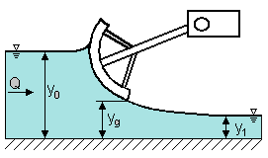
La ecuación que gobierna su comportamiento es:
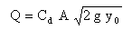
Donde:
Q = Caudal volumétrico (m³ s⁻¹)
= Volumen/tiempo (usando tanque volumétrico)
A = Área de la apertura (m²)
= Ancho b x Alto yg
h = Altura aguas arriba (m)
= y₀
Cd = Coeficiente de descarga (adimensional)
g = Constante gravitacional (m s⁻²)
Nota: Si el lado aguas abajo está sumergido, entonces y₀ se reemplaza con (y₀- y₁) de la figura anterior en la ecuación.

Configuración del equipo
- Montá la compuerta radial sobre las paredes del canal.
- Asegurala con sus prisioneros.
- Usá el mando con verilla roscada para crear un pequeño espacio entre la parte inferior de la compuerta y el lecho del canal.
- Abrí gradualmentela válvula de control de caudal y permití que el flujo se estabilice sin que el agua fluya por encima de la compuerta.

Procedimiento
- Con caudal constante, medí y registrá los valores de Q, y_{g} e y₀.
- Levantá la compuerta por pasos, midiendo y anotando los valores de Q, y_{g} e y₀ en cada uno.
- Ahora repetí el el estudio por pasos, cambiando la apertura de la compuerta y ajustando el caudal Q para obtener siempre la misma altura de carga y_{0.}
- Finalmente, podés agregar bloques prismáticos rectangulares en la ranura de descarga del canal para sumergir el lado de descarga de la compuerta y volver a medir. Estas mediciones deben incluir el nivel aguas abajo del canal.

Resultados
- Tabulás tus lecturas y cálculos así:
Ancho de la puerta b, =…………(m)
- Armá una tabla con los valores de y₀ y₁ y_{g} Q A Cd
- Graficá Cd vs para Q constante.

Conclusión
- Hacé un comentario sobre los efectos de y₀ y Q sobre la descarga debajo de la compuerta.
- ¿Qué factor tiene el mayor efecto?
- Hacé un comentario sobre las eventuales discrepancias entre los resultados obtenidos y los esperados.

